Jihočeská univerzita v Českých Budějovicích
Fakulta zemědělská a technologická
Název katedry
Bakalářská/Diplomová práce
Název
Autor(ka) práce: Jméno autora
Vedoucí práce: Jméno vedoucího s tituly
Konzultant práce: Jméno konzultanta s tituly
České Budějovice
2021

Prohlášení
Prohlašuji, že jsem autorem této kvalifikační práce a že jsem ji vypracoval(a) pouze s použitím pramenů a literatury uvedených v seznamu použitých zdrojů.
V Českých Budějovicích dne
Podpis
Abstrakt
Zde bude český abstrakt
Klíčová slova: klíčová slova
Abstract
Zde bude anglický abstrakt
Keywords: klíčová slova anglicky

Poděkování
Zde může být text poděkování

Obsah
Úvod 6
1 Kapitola 7
1.1 Podkapitola 7
1.1.1 Podpodkapitola 7
2 Kapitola 8
3 Kapitola 9
4 Diskuse 10
Závěr 11
Seznam použité literatury 12
Seznam obrázků 15
Seznam tabulek 16
Seznam použitých zkratek 17

Úvod
Odstavec za nadpisem se nikdy neodsazuje. Lorem ipsum dolor sit amet, consectetuer adipiscing elit. Proin in tellus sit amet nibh dignissim sagittis. Nulla non lectus sed nisl molestie malesuada. Class aptent taciti sociosqu ad litora torquent per conubia nostra, per inceptos hymenaeos. Fusce tellus. Etiam dictum tincidunt diam. Duis aute irure dolor in reprehenderit in voluptate velit esse cillum dolore eu fugiat nulla pariatur. Donec vitae arcu. Praesent vitae arcu tempor neque lacinia pretium. Nulla non lectus sed nisl molestie malesuada. Etiam bibendum elit eget erat. Praesent id justo in neque elementum ultrices. Maecenas fermentum, sem in pharetra pellentesque, velit turpis volutpat ante, in pharetra metus odio a lectus. Fusce suscipit libero eget elit.
Velikost odsazení prvního řádku odstavce je standardně 0,75 cm. Odstavce se od sebe neodsazují vertikální mezerou. Sed ac dolor sit amet purus malesuada congue. Vivamus porttitor turpis ac leo. Morbi imperdiet, mauris ac auctor dictum, nisl ligula egestas nulla, et sollicitudin sem purus in lacus. Phasellus rhoncus. In convallis. Praesent dapibus. Integer vulputate sem a nibh rutrum consequat. Nullam faucibus mi quis velit. Etiam bibendum elit eget erat. Etiam egestas wisi a erat. Donec iaculis gravida nulla. Curabitur sagittis hendrerit ante. Aliquam id dolor. Curabitur bibendum justo non orci. Donec ipsum massa, ullamcorper in, auctor et, scelerisque sed, est. Maecenas libero. Morbi scelerisque luctus velit.

Kapitola
Autor BP/DP si zvolí názvy kapitol dle své potřeby (vyjma úvodu, diskuse a závěru). Autor pomocí citací v textu označí konkrétní části práce, které byly parafrázovány, nebo přímo citovány. Každá citace v textu obsahuje příjmení autora a rok publikování a obvykle se nachází na konci parafrázované části. Citace prací uvádějte následovně:
- Jeden autor: (Zelinka, 2003) či např. … v práci Zelinka (2003).
- Dva autoři: (Soukup a Veselý, 2007) či např: …jak uvádí Soukup a Veselý (2007).
- Tři a více autorů: (Třináctý et al., 2013) či např: …v práci týmu Třináctý et. al (2013).
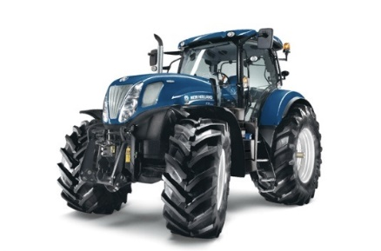
Lorem ipsum dolor sit amet, consectetuer adipiscing elit. Nam sed tellus id magna elementum tincidunt. Mauris dolor felis, sagittis at, luctus sed, aliquam non, tellus. Quis autem vel eum iure reprehenderit qui in ea voluptate velit esse quam nihil molestiae consequatur, vel illum qui dolorem eum fugiat quo voluptas nulla pariatur?
Obrázek 1.1: Vodíkový traktor NH2 (Hybrid.cz, 2012)
Odstavec za obrázkem/tabulkou/odrážkami se nikdy neodsazuje. Mauris dolor felis, sagittis at, luctus sed, aliquam non, tellus. Praesent id justo in neque elementum ultrices. Maecenas aliquet accumsan leo. Nulla quis diam. Ut enim ad minim veniam, quis nostrud exercitation ullamco laboris nisi ut aliquip ex ea commodo consequat.
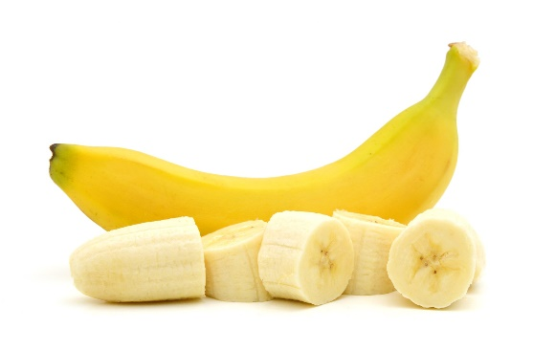
Aliquam erat volutpat. Duis risus. Phasellus faucibus molestie nisl. Cum sociis natoque penatibus et magnis dis parturient montes, nascetur ridiculus mus.
Obrázek 1.2: Banán

Podkapitola

Podpodkapitola
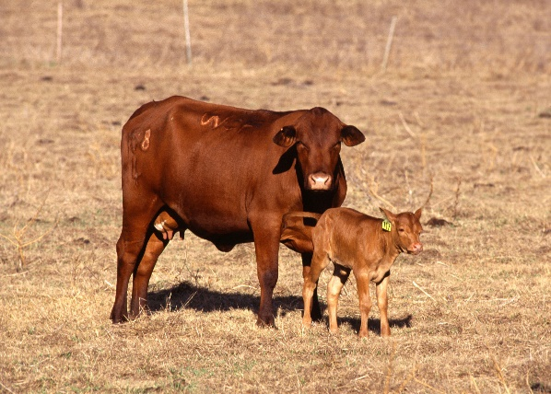
V závěrečné práci se využívá pouze tří úrovní kapitol.
Obrázek 1.3: Tur domácí

Kapitola
Lorem ipsum dolor sit amet, consectetuer adipiscing elit. Nam sed tellus id magna elementum tincidunt. Neque porro quisquam est, qui dolorem ipsum quia dolor sit amet, consectetur, adipisci velit, sed quia non numquam eius modi tempora incidunt ut labore et dolore magnam aliquam quaerat voluptatem. Mauris dolor felis, sagittis at, luctus sed, aliquam non, tellus. Praesent id justo in neque elementum ultrices. Quis autem vel eum iure reprehenderit qui in ea voluptate velit esse quam nihil molestiae consequatur, vel illum qui dolorem eum fugiat quo voluptas nulla pariatur?
Aliquam erat volutpat. Duis risus. Phasellus faucibus molestie nisl. Cum sociis natoque penatibus et magnis dis parturient montes, nascetur ridiculus mus. Ut enim ad minim veniam, quis nostrud exercitation ullamco laboris nisi ut aliquip ex ea commodo consequat. Sed elit dui, pellentesque a, faucibus vel, interdum nec, diam.
Tabulka 2.1: Srovnávací tabulka SolidWorks (SolidVision, 2018)
Základní funkcionalita SolidWorks | SolidWorks  Standard | SolidWorks  Professional | SolidWorks  Premium
Uživatelské rozhraní
Prostředí SolidWorks | ● | ● | ●
Technologie SWIFT | ● | ● | ●
Realistické zobrazení modelů | ● | ● | ●
Knihovna návrhů | ● | ● | ●
Vyhledávání dokumentů a příkazů | ● | ● | ●
Lorem ipsum dolor sit amet, consectetuer adipiscing elit. Nam sed tellus id magna elementum tincidunt. Lorem ipsum dolor sit amet, consectetuer adipiscing elit. Nam sed tellus id magna elementum tincidunt.

Kapitola
Lorem ipsum dolor sit amet, consectetuer adipiscing elit. Nam sed tellus id magna elementum tincidunt. Neque porro quisquam est, qui dolorem ipsum quia dolor sit amet, consectetur, adipisci velit, sed quia non numquam eius modi tempora incidunt ut labore et dolore magnam aliquam quaerat voluptatem. Mauris dolor felis, sagittis at, luctus sed, aliquam non, tellus. Praesent id justo in neque elementum ultrices. Quis autem vel eum iure reprehenderit qui in ea voluptate velit esse quam nihil molestiae consequatur, vel illum qui dolorem eum fugiat quo voluptas nulla pariatur?
Aliquam erat volutpat. Duis risus. Phasellus faucibus molestie nisl. Cum sociis natoque penatibus et magnis dis parturient montes, nascetur ridiculus mus. Ut enim ad minim veniam, quis nostrud exercitation ullamco laboris nisi ut aliquip ex ea commodo consequat. Sed elit dui, pellentesque a, faucibus vel, interdum nec, diam.
 | $f\left(x\right)=a_{0}+\sum_{n=1}^{∞}{\left(a_{n}\cos{\frac{nπx}{L}}+b_{n}\sin{\frac{nπx}{L}}\right)}$, | (3.1)
Lorem ipsum dolor sit amet, consectetuer adipiscing elit. Nam sed tellus id magna elementum tincidunt. Neque porro quisquam est, qui dolorem ipsum quia dolor sit amet, consectetur, adipisci velit, sed quia non numquam eius modi tempora incidunt ut labore et dolore magnam aliquam quaerat voluptatem. Mauris dolor felis, sagittis at, luctus sed, aliquam non, tellus. Praesent id justo in neque elementum ultrices. Quis autem vel eum iure reprehenderit qui in ea voluptate velit esse quam nihil molestiae consequatur, vel illum qui dolorem eum fugiat quo voluptas nulla pariatur?
Aliquam erat volutpat. Duis risus. Phasellus faucibus molestie nisl. Cum sociis natoque penatibus et magnis dis parturient montes, nascetur ridiculus mus. Ut enim ad minim veniam, quis nostrud exercitation ullamco laboris nisi ut aliquip ex ea commodo consequat. Sed elit dui, pellentesque a, faucibus vel, interdum nec, diam.

Diskuse

Závěr

Seznam použité literatury
Citace zde budou abecedně seřazeny a mohou být vytvořeny dle následujících příkladů, nebo na základě uvážení vedoucího práce:

Citace knihy
Příjmení, První písmeno jména. (rok). Název knihy. Vydání. Vydavatel, město. ISBN.

- Jeden autor
Zelinka, I. (2003). Umělá inteligence. BEN, Praha. ISBN 80-7300-068-7.
- Dva autoři
Soukup, V. a Veselý, J. (2007). Maturitní otázky – Fyzika. FRAGMENT, s.r.o., Praha. ISBN 978-80-253-0501-0.
- Tři a více autorů
Kazda, J., Mikulka, J., Prokinová, E. (2010). Encyklopedie ochrany rostlin. ProfiPress, 400 s. ISBN 978-80-8672-634-2.

Citace kapitoly v knize
Příjmení, První písmeno jména. (rok). Název kapitoly. In: Příjmení, První písmeno jména editora(ů) (Eds.). Název knihy. Vydání. Vydavatel, město, rozsah stran. ISBN.

- Jeden autor
ICMSF (1993). Cereals and cereal products. In Microorganism in Foods, První vydání, Springer, Boston, pp. 313–355. ISBN 978-1-4613-7422-0.
- Dva autoři
Nucci, M. a Anaissie, E. J. (2009). Hyalohyphomycosis. In: Anaissie, E. J., McGinnis, M. R. a Pfaller, M. A. (Eds.), Clinical mycology (Second edition), Druhé vydání, Churchill Livingstone, Edinburgh, pp. 309–327. ISBN 978-1-4160-5680-5.
- Tři a více autorů
Perring T. M., Stansly P. A., Liu T.X., Smith H.A., Andreason S.A. (2018): Whiteflies: Biology, Ecology, and Management. In: Wakil W., Brust G., Perring T. (Eds.): Sustainable Management of Arthropod Pests of Tomato. Elsevier Science Publishing Co Inc., San Diego, USA, 73–110.
Citace vědeckých publikací
Příjmení, První písmeno jména. (rok). Název článku. Název časopisu, ročník(číslo):rozsah stran článku.

- Jeden autor
Zain, M. E. (2011). Impact of mycotoxins on human and animals. Journal of Saudi Chemical Society, 15(2):129–144.
- Dva autoři
Wichmann, J. a Sandkuhl, K. (2020). Toward a smart town: Digital innovation and transformation process in a public sector environment. Smart Innovation, Systems and Technologies, 189(1):1–10.
- Tři a více autorů
Perdikis D., Kapaxidi E., Papadoulis G. (2008). Biological control of insect and mite pests in greenhouse solanaceous crops. The European Journal of Plant Science and Biotechnology, 2: 125–144.

Citace článku ve sborníku z konference
Příjmení, První písmeno jména. (rok). Název článku ve sborníku. In: Název konference. Vydavatel, Město, rozsah stran článku.

- Jeden autor
Moretti, A. (2009). Taxonomy of Fusarium genus: A continuous fight between lumpers and splitters. In: Zbornik Matice Srpske za Prirodne Nauke, Srbsko, pp. 117.
- Dva autoři
Burlica, R. a Hnatiuc, E. (2014). A comparative study of non-thermal plasma Glidarc reactors. In 2014 International Conference on Optimalization of Electrical and Electronic Equipment, OPTIM 2014, Brašov, Rumunsko, pp. 1060–1065.
- Tři a více autorů
Kříž, P., Olšan, P., Havelka, Z., Bartoš, P., Bohatá, A., Strejčková, M., Čurn, V., Špatenka, P. (2017). Enhancement of the yield of rape seeds by plasma discharge and biological protection: Field experiments. In: Proceedings 2017 International Conference on Optimization of Electrical and Electronic Equipment (OPTIM) & 2017 Intl Aegean Conference on Electrical Machines and Power Electronics (ACEMP): May 25–27, Brasov, Romania. IEEE, s. 1045–1050.

Citace webových zdrojů
- Bez uvedeného autora
Název webu, (rok). Název stránky. [online] [datum citování]. Dostupné z: URL

Hybrid.cz (2012). Vodíkový traktor NH2 otestuje nezávislá farma v Turíně. [online] [cit. 5. 12. 2018]. Dostupné z: http://www.hybrid.cz/vodikovy-traktor-nh2-otestuje-nezavisla-farma-v-turine
Anonym 1 (2012): Vodíkový traktor NH2 otestuje nezávislá farma v Turíně. [online] [cit. 5. 12. 2018]. Dostupné z: http://www.hybrid.cz/vodikovy-traktor-nh2-otestuje-nezavisla-farma-v-turine
- S uvedeným autorem
Příjmení, První písmeno jména. (rok). Název stránky. [online] Název webu [datum citování]. Dostupné z: URL

Herwig, C. (2020). Maps that bring us closer, even when we’re apart. [online] Google Blog [cit. 11. 02. 2020]. Dostupné z: https://blog.google/products/maps/my-maps-bring-us-closer/

Citace závěrečných prací
Příjmení, První písmeno jména. (rok) Název práce. Typ práce, Univerzita, Fakulta.

Melounek, M. (2010). Koncepce elektromobilu. Bakalářská práce, Vysoké učení technické v Brně, Fakulta strojního inženýrství.

Seznam obrázků
Obrázek 1.1: Vodíkový traktor (Hybrid.cz, 2012) 7

Seznam tabulek
Tabulka 2.1: Srovnávací tabulka SolidWorks (SolidVision, 2018) 8

Seznam použitých zkratek

